ТПОП-255
Дисциплина : ОП 10 Основы калькуляции и бухгалтерского учета
Преподаватель ГайворонскаяН.Н.
Практические занятия 12 час

Практическая работа
Практическая работа № 11

Тема: 2.1. Ценообразование в общественном питании
Наименование работы: Исчисление цен на товары, реализуемые через буфеты и мелкорозничную сеть.
Цель работы (для студентов): Научиться исчислять цены на покупные товары.
- Цель работы (для студентов):научиться производить расчет розничных;
- образовательные: приобрести навыки калькуляции розничных цен ;
-развивающие: развить навыки самостоятельной работы; развить умения анализировать рабочую ситуацию, организовывать, оценивать и корректировать собственную деятельность, нести ответственность за результаты своей работы; осуществлять поиск информации;
- воспитательные: воспитать ответственность, трудолюбие, аккуратность.
Приобретаемые умения и навыки: навыки калькуляции розничных цен
Время работы: 2 часа
Задание для отчета:
- Определите продажные цены на штучные кондитерские изделия по данным акта № 34 от 12. 10. текущего года:
Акт № 34 от 12.10.
На расценку кондитерских изделий поступивших от ООО «Шоколадка» по счет фактуре № 345 от 12.10. текущего года
Комиссия в составе: Бухгалтера Кролевой С. Т., кладовщика Фоменко С. Ю., бармена Спиридоновой М. Е. установила:

Наименование | Ед. изм. | Количество | Цена | Сумма | Количество шт. в 1 кг. | Цена за 1 шт.
Конфеты «Каракум | кг | 20 | 100 | ? | 67 | ?
Конфеты «Весна» | кг | 15 | 90 | ? | 71 | ?

2 .Определить продажную цену за 1 стакан томатного сока (200 грамм). Банка емкостью 3 литра. Стоимость тары 5 руб.
Стоимость сока 85 руб. в т. ч. Тара. Сок оприходован в баре с наценкой 80%.

Задание на дом:
1Куликова О.А., Перетятко М.Ю. Бухгалтерский учет в общественном питании. - Ростов н./Д: Феникс, 2016.-344с.
2Подольский В.И., Бурдюгова В.И.Бухгалтерский учет в общественном питании. - М.: Издательский центр «Академия», 2018г-304 с.

Практическая работа № 12

Тема2.1. Ценообразование в общественном питании
Наименование работы: Расчет норм выхода тушек, отходов, сырья и полуфабрикатов при обработке сельскохозяйственной птицы.
Цель работы (для студентов): научиться производить расчет норм выхода .
- образовательные: приобрести навыки;
-развивающие: развить навыки самостоятельной работы; развить умения анализировать рабочую ситуацию, организовывать, оценивать и корректировать собственную деятельность, нести ответственность за результаты своей работы; осуществлять поиск информации;
- воспитательные: воспитать ответственность, трудолюбие, аккуратность.

Приобретаемые умения и навыки: Расчет норм выхода тушек, отходов, сырья и полуфабрикатов при обработке сельскохозяйственной птицы
Время работы: 2 часа

Задание для отчета:
1. Какое количество топленого жира можно приготовить из 40 кг внутреннего куриного жира?
2. Какое количество свиного топленого сала получится при обработке 30 кг сала-сырца?
3. На предприятии было разделано 350 кг свинины жирной. Сколько топленого сала можно получить?
4. Какое количество топленого жира получится при обработке 230 кг свинины мясной? Сколько шкварок при этом получится?
5. Какое количество куриного топленого жира получится при обработке 60 кг внутреннего жира? Какое количество шкварок при этом получится? Как их можно использовать?

6. На предприятие поступили куры потрошеные 1-й категории массой 20 кг. Определить, какое количество кур жареных целиком можно приготовить.
7 . Какое количество индейки потрошеной 2-й категории нужно обработать, чтобы получить 2,5 кг тушеной индейки мелкими кусками?
8 . На предприятии запланировали приготовить тушеные субпродукты в количестве 30 порций по 75 г. Какое количество утки потрошеной необходимо для этого обработать? Для чего можно использовать тушки, которые при этом останутся?
9.. Для приготовления 40 порций котлет по-киевски использовали кур полупотрошеных. Какое количество птицы для этого потребуется?
10 . Рассчитать, какое количество мякоти с кожей получится при обработке цыплят бройлеров полупотрошеных массой 35 кг.
11.. Какое количество кур полупотрошеных 2-й категории понадобится, чтобы получить 40 порций котлет жареных массой по 75 г?
Приложение

Наименование птицы и способ промышленной обработки |  | I категория |  |  |  |  |  |  |  |  |  |  |  |  |  |  | II категория
 |  |  |  |  |  | в том числе |  |  |  |  |  |  |  |  |  |  |  |  |  |  |  |  |  | в том числе
 |  | Выход тушки, подготов ленной к кулинарной обработке |  | Всего субпро дуктов, отходов и потерь |  | Пищевые обрабо танные субпродукты, в т.ч. кожа шеи |  |  |  |  | Внутрен ний жир |  |  | Техни ческие отходы и потери |  |  | Выход тушки, подготов ленной к кулинарной обработке |  | Всего субпро дуктов, отходов и потерь |  |  |  |  | Пище вые обработанные субпродукты, в т.ч. кожа шеи |  |  |  | Внутрен ний жир |  |  | Техни ческие отходы и потери
1 |  | 2 |  | 3 |  | 4 |  |  |  |  | 5 |  |  | 6 |  |  | 7 |  | 8 |  |  |  |  | 9 |  |  |  | 10 |  |  | 11
Куры:
полупотрошеные | 68,6 |  |  | 31,4 |  |  | 20,6 |  |  | 5 |  |  |  | 5,8 |  |  | 66,3 |  | 33,7 |  |  | 23,2 |  |  |  | 3,8 |  |  |  | 6,7
потрошеные¹ | 87,1 |  |  | 12,9 |  |  | 6,2 |  |  | 5,3 |  |  |  | 1,4 |  |  | 88,0 |  | 12,0 |  |  | 6,3 |  |  |  | 4,0 |  |  |  | 1,7
Цыплята:
полупотрошеные | 71,8 |  |  | 28,2² |  |  | 17,5² |  |  | 1,7 |  |  |  | 9,0 |  |  | 70,0 |  | 30,0² |  |  | 19,9² |  |  |  | 0,9 |  |  |  | 0,2
потрошеные¹ | 96,0 |  |  | 4,0² |  |  | — |  |  | 2,4 |  |  |  | 1,6 |  |  | 97,0 |  | 3,0² |  |  | — |  |  |  | 1,3 |  |  |  | 1,7
Цыплята-бройлеры
полупотрошеные | 73,9 |  |  | 26,1² |  |  | 14,9² |  |  | 1,1 |  |  |  | 10,1 |  |  | 71,9 |  | 28,1² |  |  | 15,7² |  |  |  | 0,8 |  |  |  | 11,6
потрошеные¹ | 96,2 |  |  | 3,8² |  |  | — |  |  | 1,7 |  |  |  | 2,1 |  |  | 96,6 |  | 3,4² |  |  | — |  |  |  | 1,0 |  |  |  | 2,4
Индейки:
полупотрошеные | 74,1 |  |  | 25,9 |  |  | 18,5 |  |  | 1,4 |  |  |  | 6,0 |  |  | 73,5 |  | 26,5 |  |  | 19,5 |  |  |  | 0,6 |  |  |  | 6,4
потрошеные¹ | 90,8 |  |  | 9,2 |  |  | 6,5 |  |  | 1,7 |  |  |  | 1,0 |  |  | 90,7 |  | 9,3 |  |  | 6,6 |  |  |  | 0,8 |  |  |  | 1,9
Гуси:
полупотрошеные | 70,0 |  |  | 30,0 |  |  | 23,0 |  |  | — |  |  |  | 7,0 |  |  | 66,0 |  | 34,0 |  |  | 27,0 |  |  |  | — |  |  |  | 7,0
потрошеные⁴ | 88,0 |  |  | 12,0 |  |  | 9,0 |  |  | — |  |  |  | 3,0 |  |  | 85,0 |  | 15,0 |  |  | 10,0 |  |  |  | — |  |  |  | 5,0
Утки:
полупотрошеные | 66,0 |  |  | 34,0 |  |  | 26,0 |  |  | 2,6 |  |  |  | 5,4³ |  |  | 62,7 |  | 37,3 |  |  | 28,2 |  |  |  | 1,5 |  |  |  | 7,6³
потрошеные¹ | 86,1 |  |  | 13,9 |  |  | 8,3 |  |  | 2,6 |  |  |  | 3,0³ |  |  | 85,7 |  | 14,3 |  |  | 9,4 |  |  |  | 1,5 |  |  |  | 3,4³
Утята:
полупотрошеные | 65,3 |  |  | 34,7 |  |  | 27,4 |  |  | 1,5 |  |  |  | 5,8³ |  |  | 63,9 |  | 36,1 |  |  | 29,0 |  |  |  | 1,1 |  |  |  | 6,0³
потрошеные¹ | 87,1 |  |  | 12,9 |  |  | 8,1 |  |  | 2,0 |  |  |  | 2,8³ |  |  | 87,2 |  | 12,8 |  |  | 8,3 |  |  |  | 1,5 |  |  |  | 3,0³

Задание на дом:
1Куликова О.А., Перетятко М.Ю. Бухгалтерский учет в общественном питании. - Ростов н./Д: Феникс, 2016.-344с.
2Подольский В.И., Бурдюгова В.И.Бухгалтерский учет в общественном питании. - М.: Издательский центр «Академия», 2018г-304 с.

Практическая работа № 13

Тема: 2.1. Ценообразование в общественном питании
Наименование работы: Кулинарное использование крупнокусковых полуфабрикатов, норы их выхода, отходов и потерь
Наименование работы: Расчет норм выхода тушек, отходов, сырья и полуфабрикатов при обработке мяса .
Цель работы (для студентов): научиться производить расчет норм выхода .
- образовательные: приобрести навыки;
-развивающие: развить навыки самостоятельной работы; развить умения анализировать рабочую ситуацию, организовывать, оценивать и корректировать собственную деятельность, нести ответственность за результаты своей работы; осуществлять поиск информации;
- воспитательные: воспитать ответственность, трудолюбие, аккуратность.

Приобретаемые умения и навыки: Расчет норм выхода тушек, отходов, сырья и полуфабрикатов при обработке мяса
Время работы: 2 часа
Задание для отчета:

Задача № 1. Найти массу говядины (котлетное мясо) для приготовления 300 порций «зраз рубленых» по второй колонке Сборника рецептур блюд?
Задача № 2. Найти массу свинины (котлетное мясо) для приготовления 113 порций «тефтелей» по первой колонке Сборника рецептур блюд?
Задача № 3. Найти массу печени свиной для приготовления 26 порций «оладьев из печени» по второй колонке Сборника рецептур блюд?
Задача № 4 . Найти массу баранины (котлетное мясо) для приготовления 38 порций «люля- кебаб» по первой колонке Сборника рецептур блюд?

ПРИЛОЖЕНИЕ

Наименование крупнокусковых полуфабрикатов | Изготовляемые полуфабрикаты
 | крупнокусковые | порционные | мелкокусковые
1 | 2 | 3 | 4
Из говядины
Вырезка | для жарения целиком (ростбиф) | бифштексы, филе, лангеты | бефстроганов, мясо для шашлыка
Спинная часть длиннейшей мышцы спины (толстый край) | » | антрекоты, ромштексы | поджарка, бефстроганов
Поясничная часть длиннейшей мышцы спины (тонкий край) | » | » | »
Верхний и внутренний куски тазобедренной части | для тушения целиком | ромштексы, зразы натуральные | »
Боковой и наружный куски тазобедренной части | для тушения и варки целиком | говядина духовая | азу
Лопаточная и подлопаточная части | для варки | — | гуляш
Мякоть грудинки | для варки целиком | — | »
Покромка от говядины 1 категории | для рулетов | — | »
Из баранины, козлятины
Корейка | для жарения целиком | котлеты натуральные, отбивные, эскалоп | мясо для шашлыка
Тазобедренная часть | для жарения целиком | шницели | »
Лопаточная часть | для жарения целиком (рулет) | баранина духовая | мясо для плова
Грудинка | для жарения в фаршированном виде | грудинка, жаренная во фритюре | рагу
Из свинины
Вырезка, корейка | для жарения целиком | вырезка натуральная, котлеты натуральные, отбивные, эскалопы | мясо для шашлыка, поджарка
Тазобедренная часть | для жарения целиком | шницели | мясо для шашлыка, поджарка
Лопаточнай часть | для жарения целиком | свинина духовая | гуляш
Грудинка | для жарения целиком в натуральном и фаршированном виде | — | рагу по-домашнему
Шейная часть | для жарения целиком | свинина духовая | гуляш
Из телятины I категории

Корейка | для жарения целиком | котлеты натуральные, отбивные, эскалопы | —
Тазобедренная часть | для жарения целиком | шницели | —
Лопаточная часть | для варки и жарения целиком | — | —
Грудинка | для варки и жарения целиком в натуральном и фаршированном виде | грудинка, жаренная во фритюре | —

Задание на дом:
1Куликова О.А., Перетятко М.Ю. Бухгалтерский учет в общественном питании. - Ростов н./Д: Феникс, 2016.-344с.
- Подольский В.И., Бурдюгова В.И.Бухгалтерский учет в общественном питании. - М.: Издательский центр «Академия», 2018г-304 с.

Практическая работа № 14

Тема2.1. Ценообразование в общественном питании
Наименование работы: Расчет расхода сырья, выхода полуфабрикатов и готовых изделий из рыбы.
Наименование работы: Расчет норм выхода тушек, отходов, сырья и полуфабрикатов при обработке рыбы.
Цель работы (для студентов): научиться производить расчет норм выхода .
- образовательные: приобрести навыки расчет норм выхода тушек, отходов, сырья и полуфабрикатов при обработке рыбы.
-развивающие: развить навыки самостоятельной работы; развить умения анализировать рабочую ситуацию, организовывать, оценивать и корректировать собственную деятельность, нести ответственность за результаты своей работы; осуществлять поиск информации;
- воспитательные: воспитать ответственность, трудолюбие, аккуратность.
Приобретаемые умения и навыки: Расчет норм выхода тушек, отходов, сырья и полуфабрикатов при обработке рыбы
Время работы: 2 часа
Методические рекомендации
Используя известные значения. находим массу брутто по формуле: 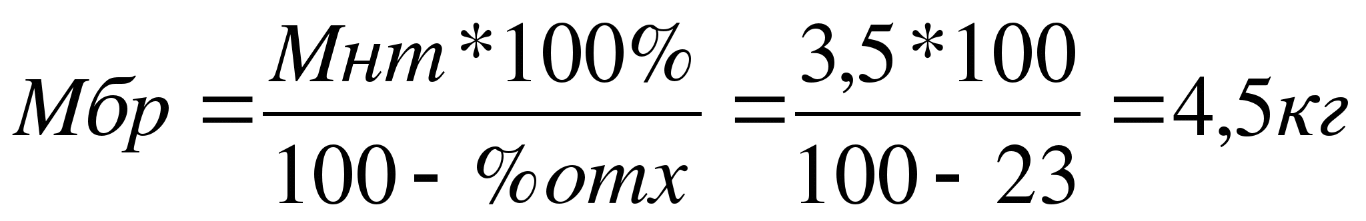
Где: Мнт- масса нетто продукта (сырья)
% отх- процент отходов у продукта при холодной обработке

Используя известные значения, находим массу полуфабриката для жарки (масса нетто) по формуле:
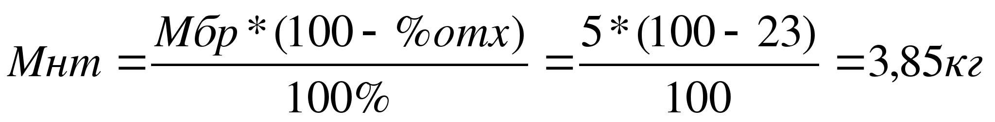
Где: Мбр- масса брутто продукта (сырья)
% отх- процент отходов у продукта при холодной обработке
.
Используя найденные значения, находим массу готового изделия по формуле:
Где : Мнт- масса подготовленного сырья (полуфабриката)
% потерь- процент потерь при тепловой обработке
Используя найденные значения находим сколько порций кальмара отварного, выходом 100 г получится из данного количества по формуле:
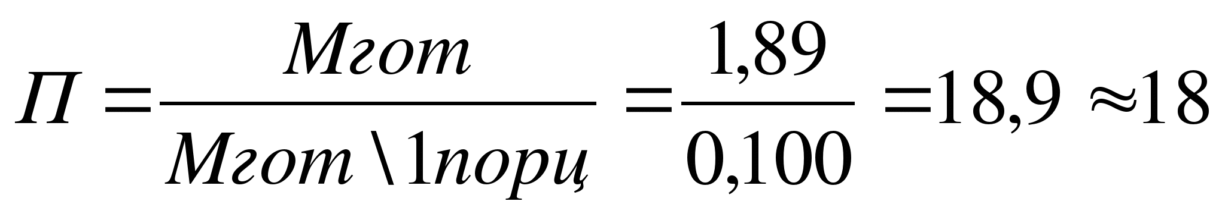
Где: Мгот- масса готового блюда (изделия)
Мгот\1порц- масса выхода 1 порции готового блюда (изделия)

Задание для отчета:

Задача № 1. Определить массу брутто кальмара мороженного разделанного (тушка) с кожицей, чтобы получить 3,5 кг очищенного кальмара?
Задача № 2. Определить массу брутто филе морского гребешка размороженного, если масса подготовленного для варки гребешка равна 0,6 г?
Задача № 3. Определить массу брутто салата дальневосточного из морской капусты (консервы), если масса подготовленного салата равна 2 кг?
Задача № 4. Определить сколько порций кальмара отварного получится из 5 кг кальмара мороженного разделанного (тушка) с кожицей, выход 1 порции вареного кальмара 100 г?
Задача № 5. Определить сколько порций гребешка отварного получится из 3,5 кг филе морского гребешка мороженого, выход 1 порции вареного гребешка 75 г?

Задание на дом:
1Куликова О.А., Перетятко М.Ю. Бухгалтерский учет в общественном питании. - Ростов н./Д: Феникс, 2016.-344с.
- Подольский В.И., Бурдюгова В.И.Бухгалтерский учет в общественном питании. - М.: Издательский центр «Академия», 2018г-304 с.

Практическая работа № 15

Тема 2.2. Учет сырья на производстве и реализации (отпуска) готовой продукции
Наименование работы: Составление первичных документов по реализации и отпуску готовой продукции
Цель работы (для студентов): Усвоить порядок учета реализации готовой продукции (по отгрузке) и закрепить порядок составления бухгалтерских документов.
- образовательные: приобрести навыки в составление первичных документов по реализации и отпуску готовой продукции
-развивающие: развить навыки самостоятельной работы; развить умения анализировать рабочую ситуацию, организовывать, оценивать и корректировать собственную деятельность, нести ответственность за результаты своей работы; осуществлять поиск информации;
- воспитательные: воспитать ответственность, трудолюбие, аккуратность.
Приобретаемые умения и навыки: Составление первичных документов по реализации и отпуску готовой продукции

Задание для отчета:
1. Заполнить накладную на передачу готовой продукции на склад (по данным карточки) и в соответствии с примером.
2. Изучить теоретический материал по заполнению ведомости 16/1, составить конспект.
3. Заполнить ведомость № 16/1 согласно исходным данным по вариантам.
4. Составить корреспонденцию счетов по определению и списанию финансового результата от реализации продукции.
5. Заполнить журнал-ордер № 11.

Пример заполнения накладной на передачу готовой продукции в места хранения:

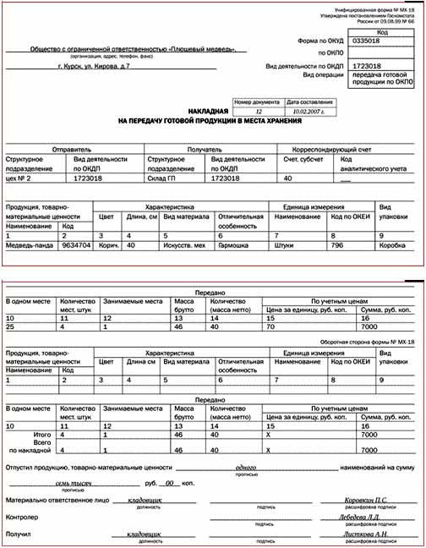

Исходные данные для задания 3: Предприятие ОАО «СиТекс» за сентябрь 20__г. отгрузило продукцию покупателям
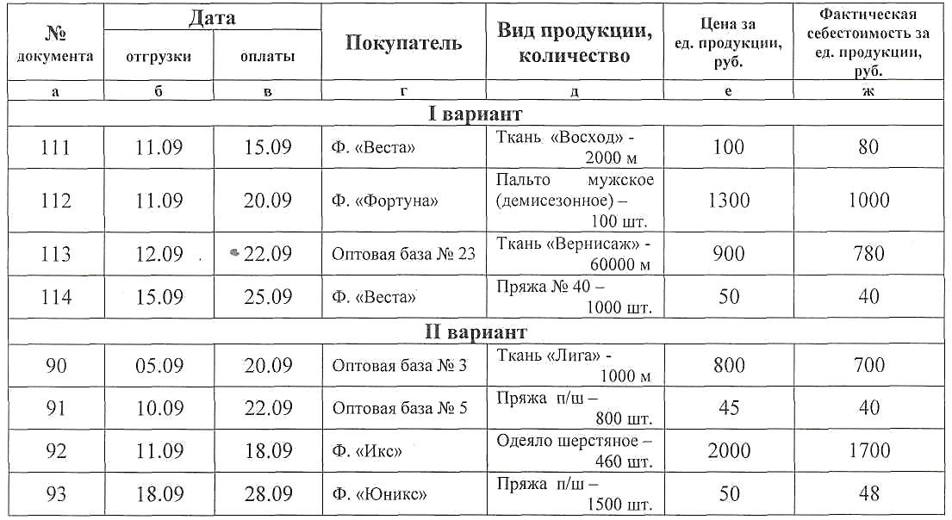

Методические указания: на расчетный счет ОАО «СиТекс» поступила выручка в сумме зафиксированной в Счетах-фактурах на отгрузку продукции со склада предприятия.
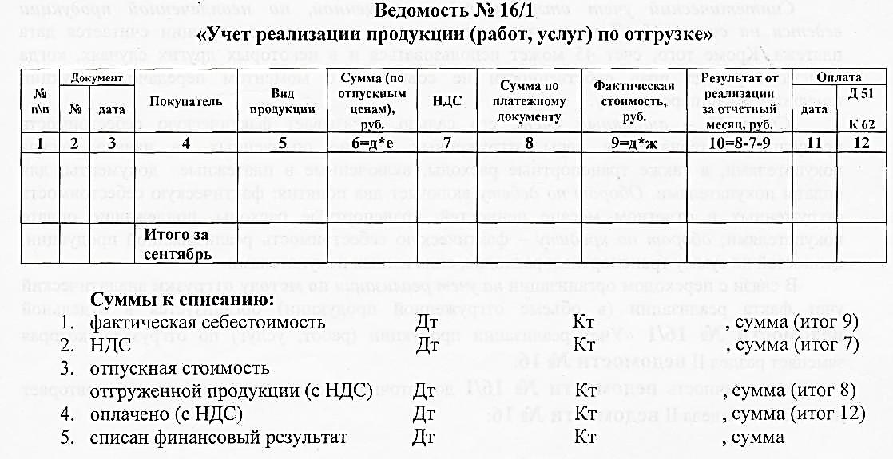

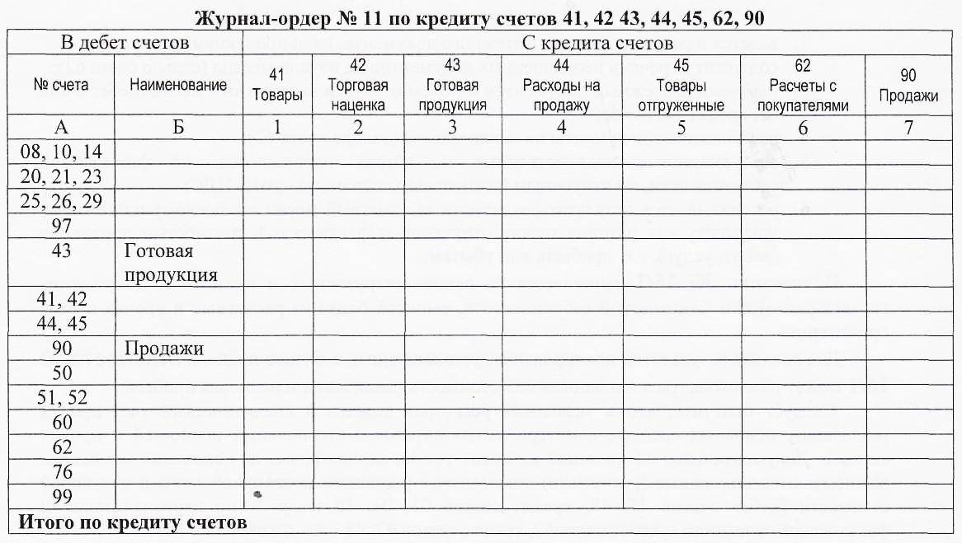
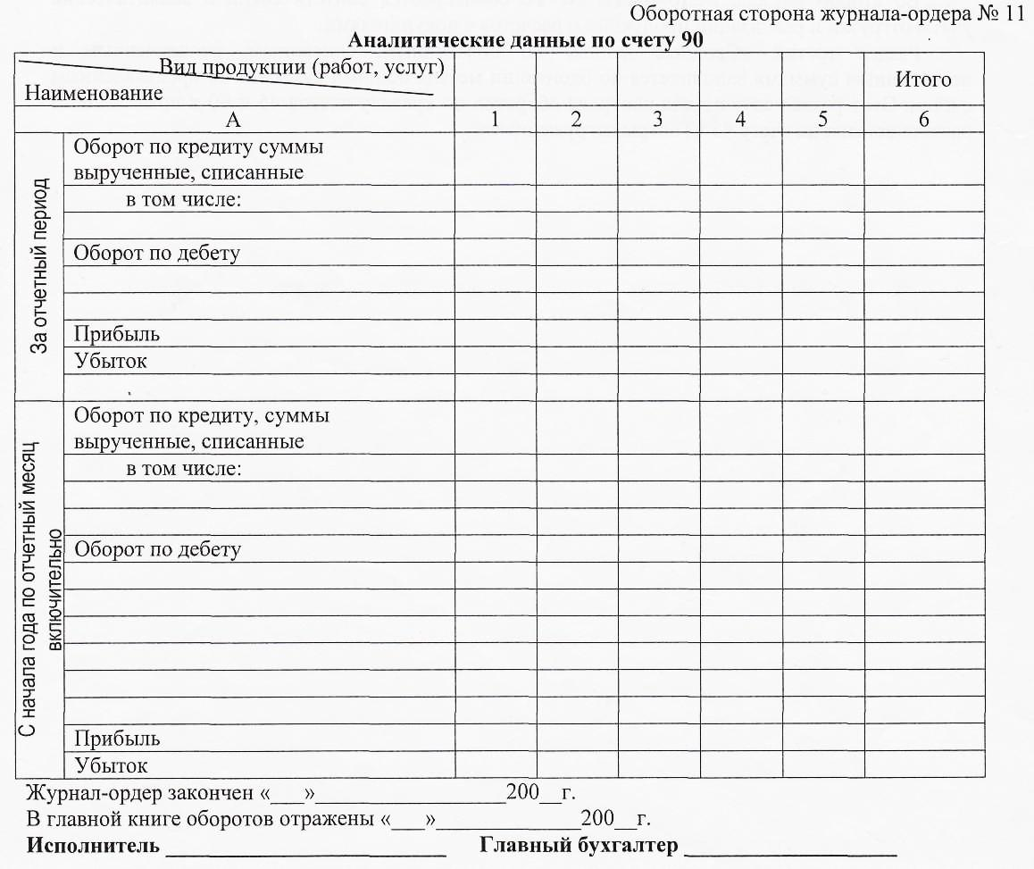
Задание на дом:
1Куликова О.А., Перетятко М.Ю. Бухгалтерский учет в общественном питании. - Ростов н./Д: Феникс, 2016.-344с.
2Подольский В.И., Бурдюгова В.И.Бухгалтерский учет в общественном питании. - М.: Издательский центр «Академия», 2018г-304 с.

Практическая работа № 16

Тема 2.2. Учет сырья на производстве и реализации (отпуска) готовой продукции
Наименование работы: Составление отчетности о реализации и отпуске изделий кухни, ведомости о движении продуктов и тары на производстве.

Цель работы (для студентов): научиться оформлять отчет о движении продуктов и тары на производстве
- образовательные: приобрести навыки в составление отчетности о реализации и отпуске изделий кухни, ведомости о движении продуктов и тары на производстве ;
-развивающие: развить навыки самостоятельной работы; развить умения анализировать рабочую ситуацию, организовывать, оценивать и корректировать собственную деятельность, нести ответственность за результаты своей работы; осуществлять поиск информации;
- воспитательные: воспитать ответственность, трудолюбие, аккуратность.

Приобретаемые умения и навыки: в составление отчетности о реализации и отпуске изделий кухни, ведомости о движении продуктов и тары на производстве
Время работы: 2 часа
Задание для отчета:
Задание 1. Заполните «Ведомость учета движения продуктов и тары на кухне (товарный отчет) на основании следующих данных:
Предприятие «Столовая «Большая ложка».
Товарный отчет составлен 15.09.2016.
Остаток на начало дня: 18 150-00 руб. (продуктов – 18 000-00 руб., соли и специй – 100-00 руб., тары – 50-00 руб.).
Приход: 12 000-00 руб. (продуктов – 11 800-00 руб., специй и соли – 200-00 руб.).
Кроме этого, на рынке были закуплены продукты (составлены закупочные акты) на суммы: 1500-00 руб., 3000-00 руб., 3500-00 руб.
Расход: 18 361-50 руб.
реализовано сотрудникам столовой – 764-00 руб.
доставка в офисы – 9 304-50 руб.
Стоимость по учетным ценам:
реализовано за наличный расчет – 9782-00 руб. (продуктов – 9750-31 руб., соли и специй – 32-69 руб.)
реализовано сотрудникам столовой – 409-50 руб. (продуктов – 408-17 руб., соли и специй – 1-33 руб.)
доставка в офисы – 5136-00 руб. (продуктов – 5119-36 руб., соли и специй – 16-64 руб.).
Недостающие данные взять произвольно.

Унифицированная форма N ОП-14
Утверждена постановлением Госкомстата
России от 25.12.98 N 132
 |  |  |  |  |  |  |  |  |  | Код
Форма по ОКУД |  |  |  |  |  |  |  |  |  | 0330514
 |  |  |  |  |  | по ОКПО
организация
структурное подразделение |  |  |  |  | Вид деятельности по ОКДП
Вид операции
 |  |  |  |  | Номер документа |  |  | Дата составления
ВЕДОМОСТЬ УЧЕТА
 | ДВИЖЕНИЯ ПРОДУКТОВ И ТАРЫ НА КУХНЕ
 | (ТОВАРНЫЙ ОТЧЕТ)
Материально ответственное лицо |  |  |  |  |  |  |  | Табельный номер
 |  |  | должность |  |  | фамилия, и., о.
 | Оборот  по ценам фактиче-  ской реа-  лизации,  руб. коп. | Документ |  |  | Стоимость по учетным  ценам,  руб. коп. | В том числе стоимость, руб. коп. |  |  |  |  | Отметки  бухгал-  терии
 |  | дата |  | номер |  | про-  дукты | специи и соль |  | тара | стекло-  тара
1 | 2 | 3 |  | 4 | 5 | 6 | 7 |  | 8 | 9 | 10
I. Остаток на на-  чало дня | Х
II. Приход | Х
 | Х
 | Х
 | Х
 | Х
 | Х
 | Х
 | Х
 | Х
 | Х
 | Х
 | Х
 | Х
 | Х
 | Х
 | Х
 | Х
 | Х
 | Х
 | Х
 | Х
 | Х
 | Х
 | Х
 | Х
 | Х
Итого по приходу | Х | Х |  | Х | 0.00 | 0.00 | 0.00 |  | 0.00 | 0.00
Итого с остатком | Х | Х |  | Х | 0.00 | 0.00 | 0.00 |  | 0.00 | 0.00

.
Оборотная сторона формы N ОП-14
 | Оборот  по ценам фактиче-  ской реа-  лизации,  руб. коп. |  | Документ |  |  | Стоимость по учетным  ценам,  руб. коп. | В том числе стоимость, руб. коп. |  |  |  |  | Отметки  бухгал-  терии
 |  |  | дата |  | номер |  | про-  дукты | специи и соль | тара | стекло-  тара
1 | 2 |  | 3 |  | 4 | 5 | 6 | 7 | 8 | 9 |  | 10
Итого с остатком | Х |  | Х |  | Х | 0.00 | 0.00 | 0.00 | 0.00 | 0.00
III. Расход | Х
 | Х
 | Х
 | Х
 | Х
 | Х
 | Х
 | Х
 | Х
 | Х
 | Х
 | Х
 | Х
 | Х
 | Х
 | Х
 | Х
 | Х
Итого по расходу |  |  |  |  |  | 0.00 | 0.00 | 0.00 | 0.00 | 0.00
IV. Остаток на конец дня | Х |  | Х |  | Х | 0.00 | 0.00 | 0.00 | 0.00 | 0.00
Фактический остаток | Х |  | Х |  | Х
Излишки | Х |  | Х |  | Х
Недостача | Х |  | Х |  | Х
Приложение |  |  |  |  |  |  |  |  |  |  | документов
 | количество прописью
Материально ответственное лицо
 |  |  |  | подпись
Работники
 | фамилия, и., о. |  |  |  |  |  | фамилия, и., о.
 | фамилия, и., о. |  |  |  |  |  | фамилия, и., о.
 | фамилия, и., о. |  |  |  |  |  | фамилия, и., о.
Ведомость с документами принял и проверил
 |  |  |  |  |  | должность |  | подпись |  | расшифровка подписи
Решение руководителя
Руководитель
 | должность |  |  |  |  | подпись |  | расшифровка подписи

Задание на дом:

1Куликова О.А., Перетятко М.Ю. Бухгалтерский учет в общественном питании. - Ростов н./Д: Феникс, 2016.-344с.
- Подольский В.И., Бурдюгова В.И.Бухгалтерский учет в общественном питании. - М.: Издательский центр «Академия», 2018г-304 с.

Информационное обеспечение обучения:
Перечень учебных изданий
Основные источники:
- Куликова О.А., Перетятко М.Ю. Бухгалтерский учет в общественном питании. - Ростов н./Д: Феникс, 2016.-344с.
- Подольский В.И., Бурдюгова В.И.Бухгалтерский учет в общественном питании. - М.: Издательский центр «Академия», 2018г-304 с.
- Сахон А.П., Софронова Н.Ф., Невольникова Г.И., Климова Н.В., Бухгалтерский учет (на предприятиях торговли и общественного питания): Учебное пособие. - М.: «Деловая литература», 2018г.
Дополнительные источники:
1.Николаева Г.Л., Сергеева Т.С. Бухгалтерский учет в общественном питании. - М.: 2018г.
2.Бабаева Ю.А. Бухгалтерский учет. - М.: ЮНИТИ-ДАНА, 2018г.
3. «Финансовая газета» с приложениями: Учет, налоги, право; Официальные документы.
Интернет – ресурсы:
- www. cfin. ru/ management/ practik /supremum
- www. law. edu. Ru

